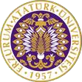

T.C.
ATATÜRK ÜNİVERSİTESİ
TOPLUMSAL DUYARLILIK PROJELERİ UYGULAMA VE ARAŞTIRMA MERKEZİ

“Meme Cerrahisi Olan Hasta ve Yakınları Kendi Kendine Meme Muayenesini Biliyor Mu?”
Proje Kodu: 60AC083DC1BCB
SONUÇ RAPORU
Proje Yürütücüsü:
Dr. Öğr. Üyesi Dilek GÜRÇAYIR
Hemşirelik Fakültesi

Danışman:
Esin KAVURAN

Araştırmacılar:
Muazzez Merve Toraman
Nihan KILIÇ
Eda AY
Temmuz, 2021
ERZURUM
İÇİNDEKİLER
Önsöz 2
Özet 3
Abstract (İSTEĞE BAĞLIDIR. DİLERSENİZ DOLDURUNUZ.)………………………………4
Materyal ve Yöntem 5
Proje Uygulamasına Ait Görseller 7
Sonuçlar 20

ÖNSÖZ
Meme kanseri birçok ülkede olduğu gibi ülkemizde de kadınlarda en sık görülen kanser türüdür. Meme kanserinin erken tanı ve tedavisi yaşam süresinin uzamasında, mortalitenin azaltılmasında ve yaşam kalitesinin yükseltilmesinde etkili olabilmektedir. Meme hastalıklarının tanısında hastanın da hekim kadar rolü olduğu bilinmektedir. Vakaların birçoğunda (%90), kadınlar memelerindeki hastalığı kendileri fark etmektedir. Meme kanseri erken tanı konulduğunda kolay tedavi edilen ve iyileşen bir kanser türüdür. Her ay düzenli olarak kendi kendine meme muayenesi (KKMM) yapılması meme kanseri için etkili bir tanı yöntemidir. KKMM basit, pahalı olmayan, invaziv girişim gerektirmeyen, tehlikesi olmayan ve herhangi bir alet gerektirmeyen bir uygulamadır. KKMM'nin kolay öğrenilip uygulanabilmesi, zararsız ve ekonomik olması bu yönteme üstünlük kazandıran özelliklerdir. Meme dokusunun daha iyi tanınması ve olası değişikliklerinin belirlenebilmesi için, KKMM’nin düzenli ve periyodik aralıklarla yapılması, kişilerin meme muayenesine istekli olması, muayene tekniğini iyi bilmesi ve pratik yapmada kendilerini sorumlu hissetmeleri gerekmektedir.

ÖZET
Meme kanserinde diğer memede kanser gelişme oranı meme kanseri olmayanlara göre beş kez fazladır. Mastektomi sonrası hastanın diğer memesinde kanser görülme olasılığı yüksek olduğundan hastaların kendi kendine meme muayenesi konusunda eğitilmeleri ve hastalara düzenli muayene yapma alışkanlığının kazandırılması önemlidir. Ayrıca aile öyküsünde meme kanseri olan kadınlarda meme kanseri görülme olasılığı daha fazladır. Bu nedenle meme kanseri olan hasta yakınlarına da KKMM nin öğretilmesi büyük önem arz etmektedir.
Bu projede Atatürk Üniversitesi Araştırma Hastanesi Meme Endokrin Kliniği’nde mastektomi olan hasta ve yakınlarına maket ve KETEM tarafından hazırlanan KKMM broşürleri kullanılarak eğitim verilmiş ve KKMM öğretilmiştir.
Bu proje Atatürk Üniversitesi Toplumsal Duyarlılık Projeleri tarafından desteklenmiştir.
Anahtar Kelimeler: KKMM, meme kanseri

MATERYAL VE YÖNTEM

Araştırmanın Türü
Bu çalışma bir Toplumsal Duyarlılık Projesi’dir.

Araştırmanın Yapıldığı Yer ve Zaman
Proje ekibi tarafından 14.07.2021 tarihinde Atatürk Üniversitesi Araştırma Hastanesi Meme Endokrin Kliniği’nde gerçekleştirilmiştir.

Projenin Uygulanışı

KKMM nin öğretilmesinde kullanılan maket Hemşirelik Fakültesinden, broşürler ise aile sağlığı merkezi ve KETEM den temin edilmiştir. Klinikte meme cerrahisi olan veya olacak olan hastalara hasta odasında, hasta yakınlarına ise hemşire odasında meme kanseri, KKMM ve tarama programları ile ilgili bilgi verilmiş, maket kullanılarak KKMM öğretilmiş ve eğitim sonunda broşürler verilerek hasta yakınları meme kanseri tarama programlarına yönlendirilmiştir.

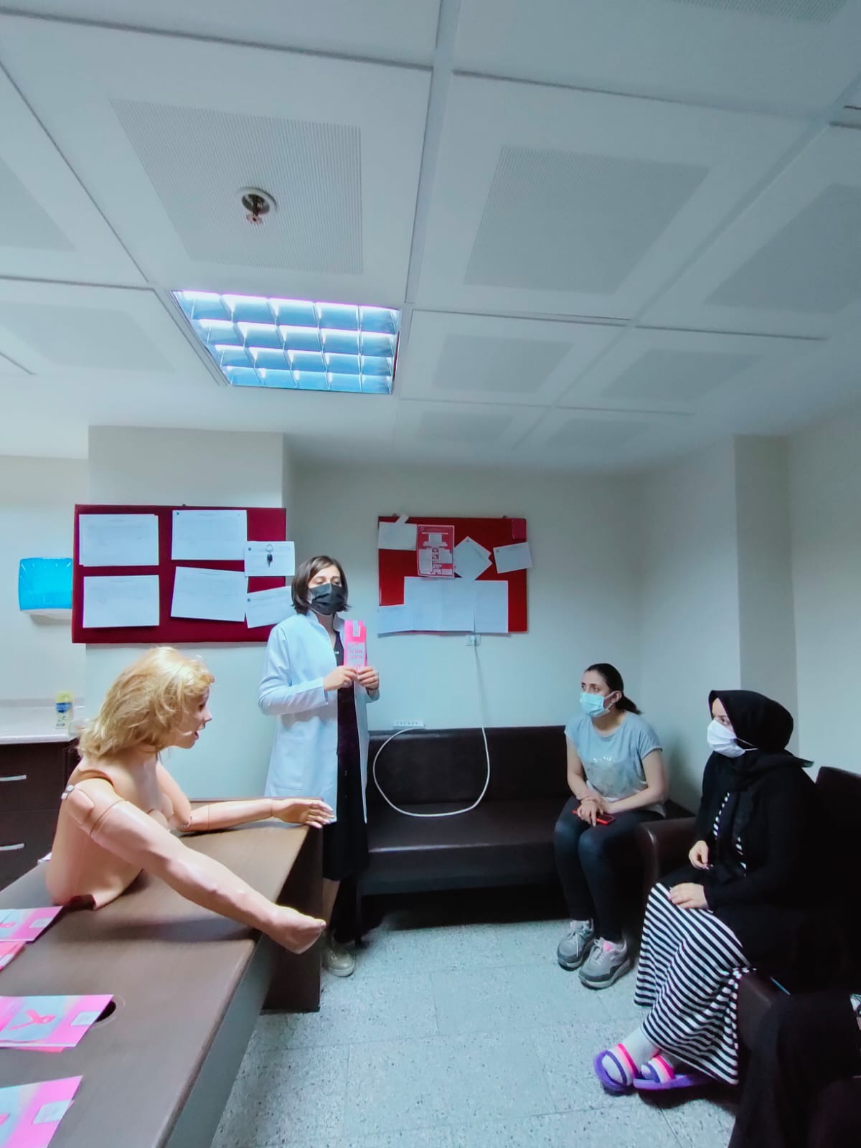
PROJE UYGULAMASINA AİT GÖRSELLER

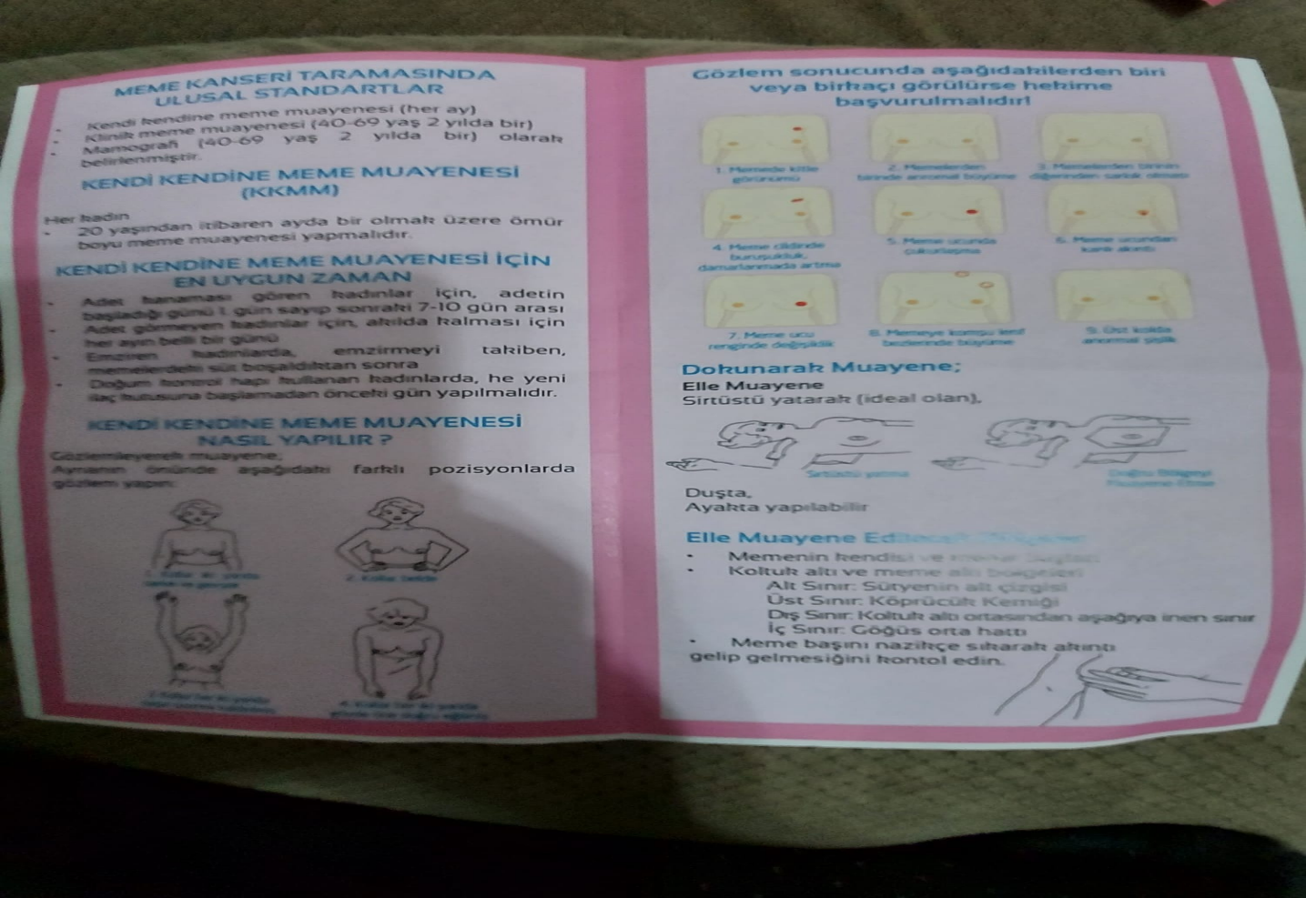
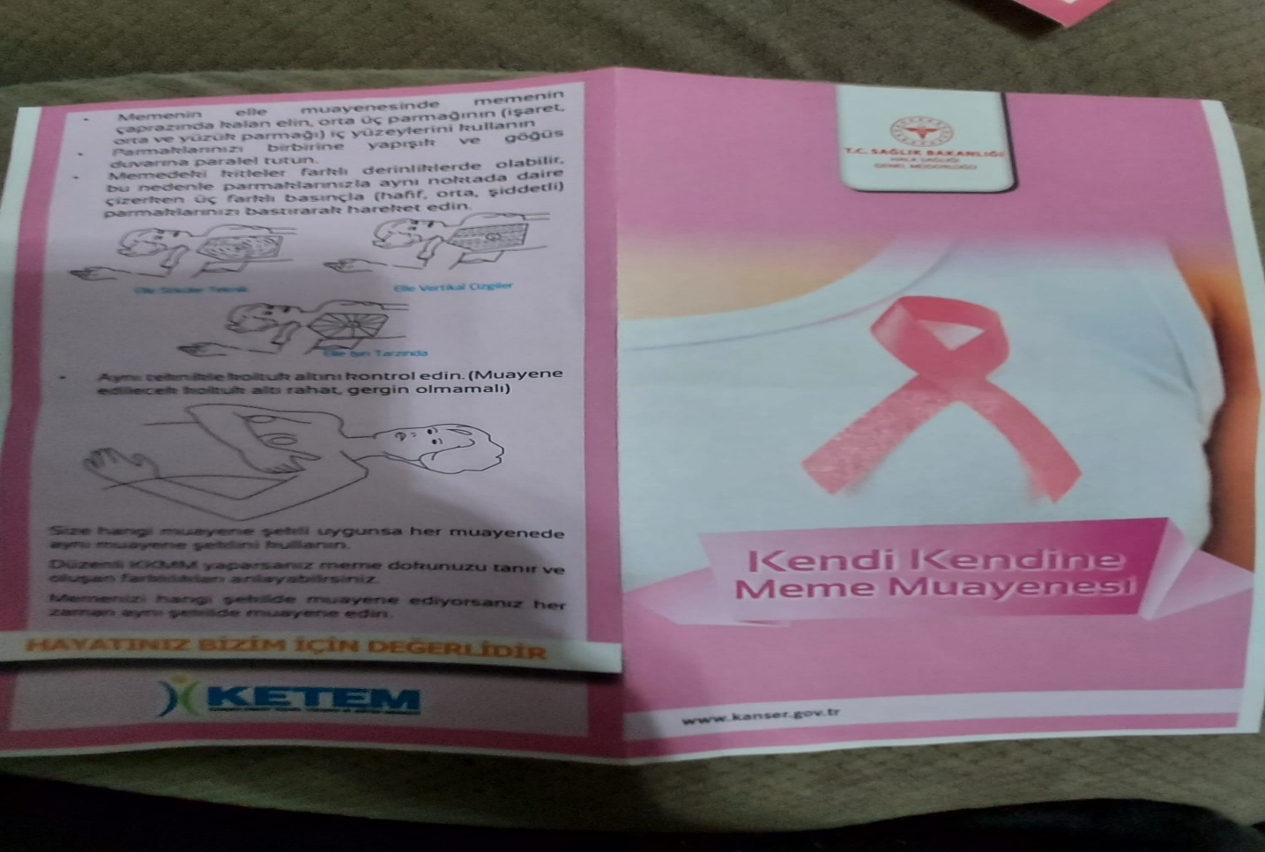

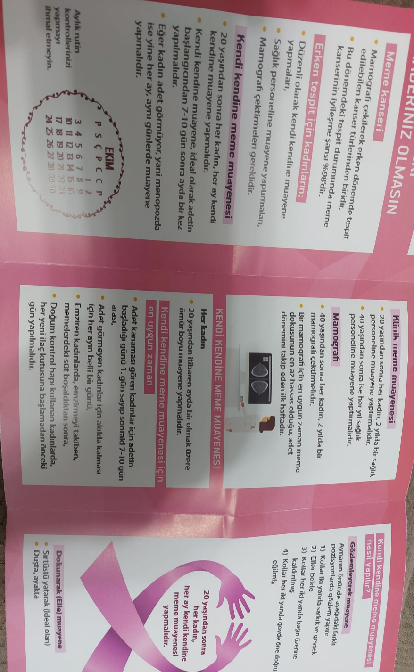
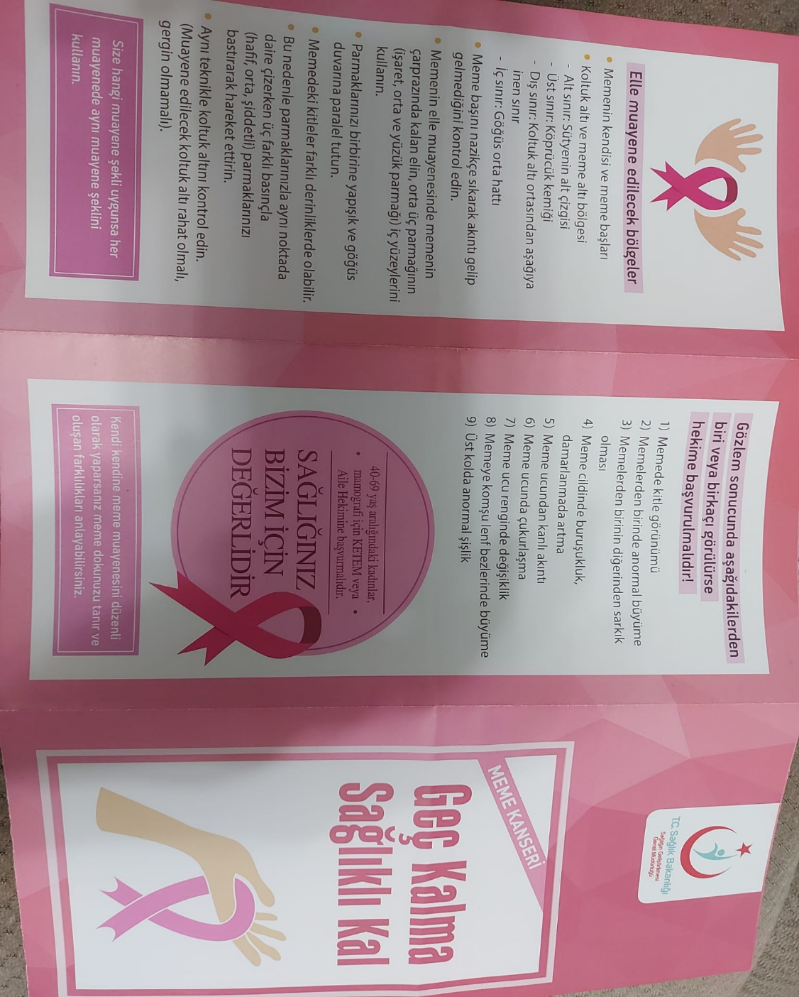

SONUÇLAR
Meme kanseri kadınlarda en sık görülen kanser türü olmakla beraber erken dönemde teşhis edildiğinde tedavi edilme ve yaşam şansı yüksektir. Meme kanserinin erken dönemde saptanmasında KKMM önemli bir yer tutar. Kadınlar her ay düzenli olarak KKMM yaparak kendi meme dokularını tanıyabilir ve meme dokusunda oluşan değişiklikleri fark edebilir. Bu proje ile mastektomi olan hasta ve yakınları KKMM nin nasıl yapılacağını öğrenmiş olmakla birlikte meme kanseri ve tarama programları ile ilgili de bilgilendirilmiş bulunmaktadır.
Projemizi destekleyen Atatürk Üniversitesi Toplumsal Duyarlılık Projeleri Uygulama ve Merkezi’ne teşekkür ederiz.

